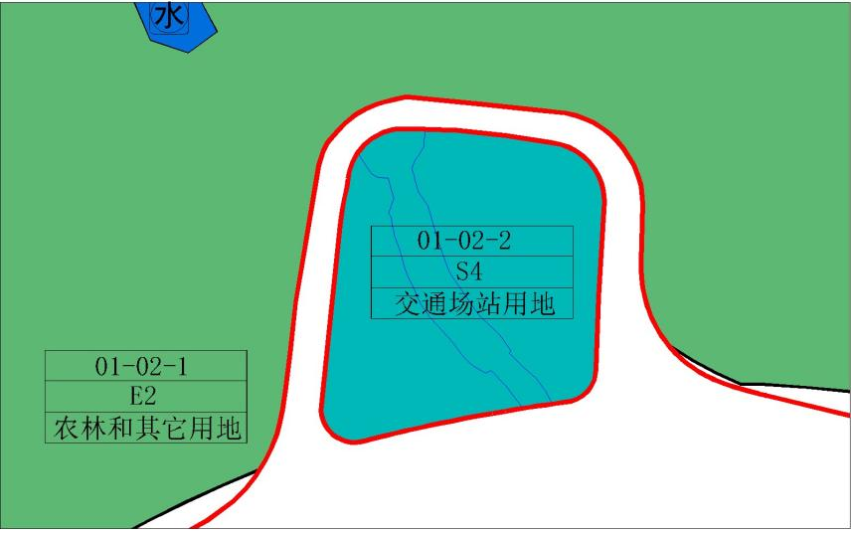
地块控制指标一览表
地块编号 | 用地代码 | 用地性质 | 用地面积  （㎡） | 容积率 | 配套设施设置 | 备注
01-02-2 | S4 | 交通场站用地 | 29400 | — | 交通集散中心 | 规划，水域预控制范围4834㎡，地块涉及蓝线、河道管理线，后续开发建设及运营管理需落实深圳市蓝线保护和控制要求、河道管理、生态环境及周边安全防范要求，不得影响城市供水，切实保障水系行洪、上游水库以及本地块安全。本地块可设地下公共通道与北侧、南侧地块相连接。

